MÜHENDİSLİK FAKÜLTESİ
BİLGİSAYAR MÜHENDİSLİĞİ BÖLÜMÜ


TETRIS OYUNU
BİLGİSAYAR PROGRAMLAMA II DERSİ

MUHAMMED KEREM ÖZTÜRK
211141030

Bölüm: Bilgisayar Mühendisliği

Tetris oyunu

Muhammed Kerem Öztürk
tarafından
İSTANBUL GEDİK ÜNİVERSİTESİ
Bilgisayar Mühendisliği Bölümü
BİLGİSAYAR PROGRAMLAMA II
final sınavı şartını sağlamak için sunulmuştur.

Dr. Öğr. Üyesi Turgut PURA
Dersin Öğretim Elemanı

<30.05.2025>
Bölümü: Bilgisayar Mühendisliği

ÖZET
Bu proje kapsamında, klasik Tetris oyunu C++ programlama dili ve Raylib kütüphanesi kullanılarak geliştirilmiştir. Oyunda farklı şekillerdeki bloklar yukarıdan aşağıya doğru düşer ve oyuncu bu blokları hareket ettirip döndürerek satırları tamamlamaya çalışır. Tamamlanan satırlar temizlenir ve oyuncunun puanı artar. Oyun, kullanıcı dostu arayüzü, ses efektleri ve müzik desteği ile eğlenceli bir deneyim sunmayı amaçlamaktadır. Proje, oyun geliştirme sürecine giriş niteliğinde olup, temel oyun mekaniklerini ve grafik programlamayı içermektedir.
Anahtar Kelimeler: C++, Tetris , Raylib , Oyun geliştirme , Grafik programlama

ABSTRACT
In this project, the classic Tetris game was developed using the C++ programming language and the Raylib graphics library. In the game, blocks of various shapes fall from the top of the screen, and the player attempts to move and rotate these blocks to complete full rows. Completed rows are automatically cleared, and the player earns points. The game aims to offer an enjoyable and interactive experience with a user-friendly interface, basic sound effects, and background music. This study focuses on core game mechanics such as block control, collision detection, and graphical interface development, serving as an introductory example to game development. Thanks to Raylib’s simple and understandable API, fundamental concepts of graphical programming were learned, and a modular, readable software architecture was adopted throughout the project.
Keywords: C++, Tetris, Raylib, Game Development, Graphics Programming

İÇİNDEKİLER
ÖZET
ABSTRACT
- GİRİŞ

- GENEL BİLGİLER (LİTERATÜR)
2.1. Dünyada Yapılmış Çalışmalar
3.PROJENİN BİLEŞENLERİ
3.1. Projenin Amacı ve Kapsamı
4. KULLANILAN TEKNOLOJİLER
4.1. C++
4.2. Raylib
4.3. Geliştirme Ortamı (CMake & VSCode)
5.TETRİS OYUNUNUN KURALLARI VE YAPISI
5.1. Blok Türleri ve Şekilleri
5.2. Oyun Alanı (Grid)
5.3. Blokların Hareketi ve Dönmesi
5.4. Satır Temizleme ve Puanlama
6.SINIF YAPILARI VE KOD İNCELEMESİ
6.1. Grid Sınıfı 6.1.1. Grid Sınıfının Özellikleri ve Metotları
6.2. Block Sınıfı 6.2.1. Block Sınıfının Özellikleri ve Metotları
6.3. Oyun Sınıfı 6.3.1. Oyun Sınıfının Özellikleri ve Metotları
6.4. Main Dosyası ve Oyun Döngüsü
7.GÖRSELLER VE EKRAN GÖRÜNTÜLERİ
7.1. Oyun Başlangıç Ekranı
7.2. Blok Hareketleri ve Döndürme
7.3. Satır Temizleme ve Puanlama
7.4. Oyun Sonu Ekranı
7.5. Grafiksel Arayüz Öğeleri
8.KARŞILAŞILAN ZORLUKLAR VE ÇÖZÜMLER
8.1. Grafik Kütüphanesi Geçişi ve Adaptasyon Süreci
8.2. Blok Döndürme ve Çakışma Kontrollerindeki Hataların Giderilmesi
9.SONUÇ VE DEĞERLENDİRME
KAYNAKÇA

GİRİŞ
- Tetris, 1984 yılında Alexey Pajitnov tarafından geliştirilen, günümüzde hala popülerliğini koruyan klasik bir bulmaca oyunudur. Bu proje, Tetris’in temel oyun mekaniklerini anlamak ve bir oyun geliştirme deneyimi yaşamak amacıyla gerçekleştirilmiştir. Kullanıcıya, çeşitli şekillerde düşen blokları yön tuşları ile kontrol etme imkânı sunan bu oyun, kodlama sürecinde yapılandırılmış programlama, grafik yönetimi ve kullanıcı etkileşimi konularında deneyim kazandırmaktadır.

2.GENEL BİLGİLER (LİTERATÜR)

Dünyada Yapılmış Çalışmalar
Tetris oyunu, hem eğlence hem de eğitim alanında birçok akademik çalışmaya konu olmuştur. Özellikle oyun teorisi, kullanıcı davranışları, bağımlılık psikolojisi ve yapay zekâ gibi alanlarda önemli referanslar bulunmaktadır.
Örneğin, Kirsh and Maglio (1994) tarafından yapılan çalışmada, Tetris oynayan bireylerin zihinsel model oluşturma becerileri araştırılmış ve Tetris’in bilişsel yük yönetimi üzerine olumlu etkileri olduğu gösterilmiştir. Bu çalışma, Tetris'in sadece bir eğlence aracı değil, aynı zamanda zihinsel süreçleri geliştiren bir araç olarak değerlendirilebileceğini ortaya koymuştur.
Ayrıca, Cowley et al. (2008) tarafından yapılan araştırma, oyun içi geri bildirimlerin oyuncu motivasyonu üzerindeki etkilerini Tetris üzerinden analiz etmiş ve kullanıcı deneyiminin artırılmasında oyun içi dinamiklerin önemine dikkat çekmiştir.
Benzer şekilde, “Game Programming Patterns” adlı eserde Robert Nystrom, oyunların yazılım mimarisi açısından nasıl ele alınması gerektiğine dair önemli desenler sunmuştur. Tetris gibi yapılandırılmış oyunlarda, bu desenlerin nasıl uygulanabileceğine dair örnekler verilmiştir.
Tüm bu çalışmalar, geliştirilen Tetris projesinin hem akademik hem de teknik olarak sağlam bir temele oturtulmasını sağlamıştır. Proje, bu literatürden beslenerek, hem eğitici hem de eğlenceli bir oyun deneyimi sunma hedefiyle geliştirilmiştir.

Kaynak
Kirsh, D., & Maglio, P. (1994). On distinguishing epistemic from pragmatic action. Cognitive Science, 18(4), 513–549. https://doi.org/10.1207/s15516709cog1804_1

Cowley, B., Charles, D., Black, M., & Hickey, R. (2008). Toward an understanding of flow in video games. Computers in Entertainment (CIE), 6(2), 1–27.
https://www.researchgate.net/publication/235428533_Toward_an_understanding_of_flow_in_video_games
Nystrom, R. (2014). Game Programming Patterns. Genever Benning. https://gameprogrammingpatterns.com/

PROJENİN BİLEŞENLERİ

3. Projenin Amacı ve Kapsamı
Bu projenin amacı, C++ ve Raylib kullanarak çalışan bir Tetris oyunu geliştirmektir. Proje kapsamında şu hedefler belirlenmiştir:
- Temel Tetris mekaniklerinin uygulanması
- Oyun ekranının ve blokların çizimi
- Blokların hareket ettirilmesi ve döndürülmesi
- Satırların silinmesi ve puanlama sistemi
- Oyun döngüsünün yönetilmesi

4. Kullanılan Teknolojiler

4.1 C++
Oyun mantığı, nesne yönelimli programlama ilkeleri ile C++ kullanılarak geliştirilmiştir.

4.2 Raylib
Raylib, grafiklerin kolayca çizilebildiği, C tabanlı bir grafik kütüphanesidir. Bu projede oyun ekranı, bloklar, metin ve arka plan müziği gibi bileşenlerde Raylib kullanılmıştır.

4.3 Geliştirme Ortamı (CMake & VSCode)
Projede CMake ile derleme işlemleri otomatikleştirilmiş ve Visual Studio Code ile geliştirme süreci yönetilmiştir.

5. Tetris Oyununun Kuralları ve Yapısı

5.1 Blok Türleri ve Şekilleri
Oyunda kullanılan 7 temel blok türü (I, O, T, S, Z, J, L) klasik Tetris kurallarına uygun olarak tanımlanmıştır. Her bir blok sabit bir renge ve döndürme durumuna sahiptir.

5.2 Oyun Alanı (Grid)
Oyun alanı, sabit boyutlu (örneğin 10x20) bir ızgaradan oluşur. Bloklar bu ızgara içinde yerleştirilir ve çakışma kontrolü burada yapılır.

5.3 Blokların Hareketi ve Dönmesi
Oyuncu blokları sağa, sola hareket ettirebilir ve saat yönünde döndürebilir. Her hareket sonrası geçerlilik kontrolü yapılır. Blok geçersiz bir konuma giderse işlem geri alınır.

5.4 Satır Temizleme ve Puanlama
Tamamlanan her satır silinir ve oyuncuya puan kazandırılır. Birden fazla satır eş zamanlı tamamlanırsa, daha fazla puan verilir. Temizlenen satırların üstündeki bloklar aşağıya doğru kaydırılır.

6. Sınıf Yapıları ve Kod İncelemesi
Bu bölümde, projemizde kullanılan temel sınıflar ve bu sınıfların işlevleri ile önemli kod parçaları incelenmektedir. Tetris oyununun mantığını oluşturan dört ana sınıf üzerinde durulacaktır: Grid, Block, Oyun ve Main dosyası.
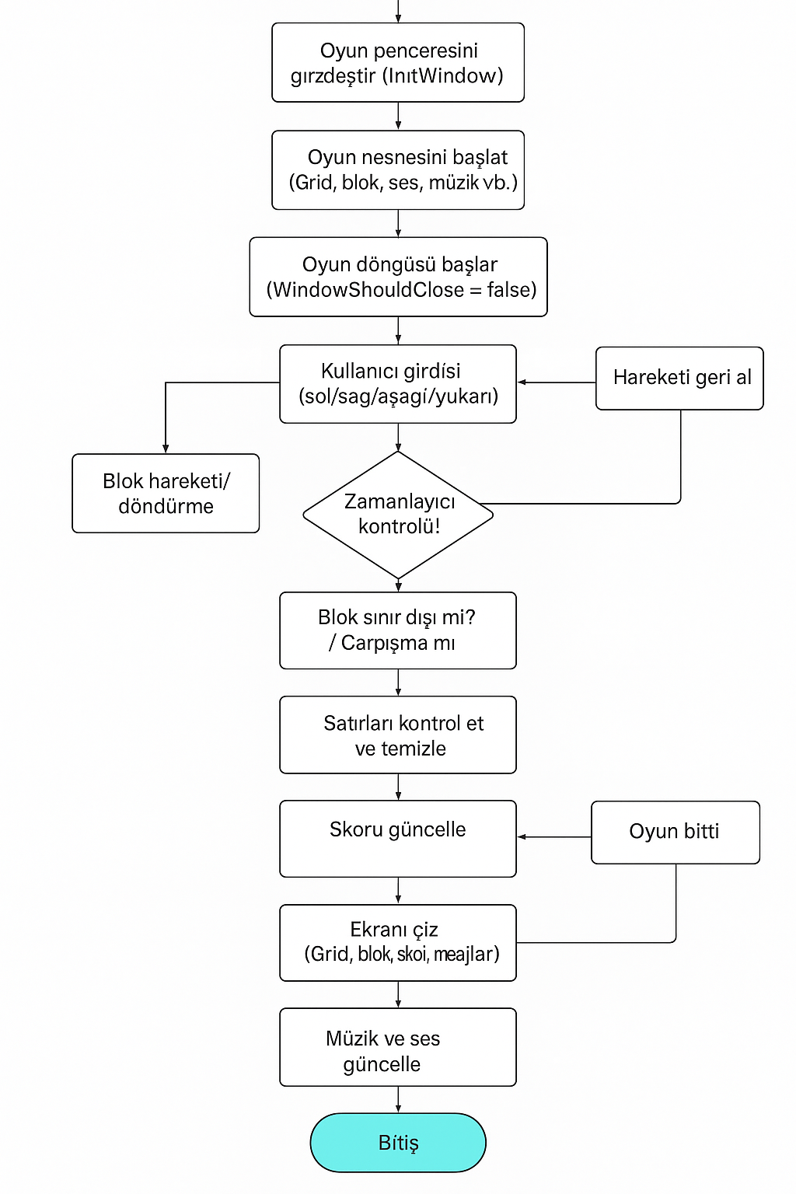

6.1 Grid Sınıfı
Grid sınıfı, Tetris oyununun temel oyun alanını temsil eder. Oyun alanı, 20 satır ve 10 sütundan oluşan bir ızgara (grid) yapısında modellenmiştir. Her hücre, 0 değeri ile boş, farklı pozitif sayılarla ise farklı renk ve blok tiplerini temsil eder.
Bu sınıf, oyun sırasında hücrelerin doluluk durumunu takip etmek, tam dolu satırları temizlemek, satırları aşağı kaydırmak ve görsel olarak çizim yapmak için kullanılır.

Grid Sınıfının Özellikleri ve Metotları
- Özellikler:
  - numrows ve numcolloms: Oyun alanının satır ve sütun sayısı.
  - cellsize: Her hücrenin piksel boyutu.
  - grid[20][10]: Hücrelerdeki blokların saklandığı 2D dizi.
  - colors: Hücre değerlerine karşılık gelen renklerin saklandığı vektör.
- Metotlar:
  - Initialize(): Izgaradaki tüm hücreleri boş (0) yapar.
  - Print(): Konsola ızgaranın durumunu yazdırır (debug amaçlı).
  - Draw(): Raylib kullanarak ızgaradaki hücreleri renkleriyle ekrana çizer.
  - iscelloutofbounds(row, collum): Hücrenin ızgara dışı olup olmadığını kontrol eder.
  - iscellempty(row, collum): Hücrenin boş olup olmadığını kontrol eder.
  - clearfullrows(): Tam dolu satırları temizler ve alt satırları aşağı kaydırır, temizlenen satır sayısını döner.
  - moverowdown(row, numrows): Belirtilen satırı numrows kadar aşağı kaydırır.
  - clearrow(row): Belirtilen satırı boşaltır.
  - isrowfull(row): Satırın tamamının dolu olup olmadığını kontrol eder.
Grid::Grid()
{
numrows = 20;
numcolloms = 10;
cellsize = 30;
Initialize();
colors = GetCellColors();
}

void Grid::Initialize()
{
for (int row = 0; row < numrows; row++)
{
for (int collum = 0; collum < numcolloms; collum++)
{
grid[row][collum] = 0;
}
}
}

void Grid::Draw()
{
for (int row = 0; row < numrows; row++)
{
for (int collum = 0; collum < numcolloms; collum++)
{
int cellValue = grid[row][collum];
DrawRectangle(collum * cellsize + 1, row * cellsize + 1, cellsize - 1, cellsize - 1, colors[cellValue]);
}
}
}

int Grid::clearfullrows()
{
int compleated = 0;
for (int row = numrows - 1; row >= 0; row--)
{
if (isrowfull(row))
{
clearrow(row);
compleated++;
}
else if (compleated > 0)
{
moverowdown(row, compleated);
}
}
return compleated;
}

bool Grid::isrowfull(int row)
{
for (int collum = 0; collum < numcolloms; collum++)
{
if (grid[row][collum] == 0)
return false;
}
return true;
}

6.2 Block Sınıfı
Block sınıfı, Tetris oyunundaki tek bir blok parçasını temsil eder. Her blok, hücrelerden (tiles) oluşan bir yapıdadır ve farklı dönüş durumlarına (rotationstate) sahiptir. Blok, oyun alanında hareket ettirilebilir ve döndürülebilir.

Block Sınıfının Özellikleri ve Metotları
- Özellikler:
  - cellsize: Blok hücrelerinin piksel boyutu.
  - rotationstate: Blok döndürme durumunu belirtir (0'dan başlayarak döngüsel).
  - Color: Hücre renkleri dizisi, blokların rengini tutar.
  - rowOfset ve collumofset: Blokun oyun alanındaki konumunu (satır ve sütun) belirten ofset değerleri.
  - cells: Blokun farklı döndürme durumlarındaki hücre pozisyonlarını tutan vektör.
- Metotlar:
  - Draw(offsetx, offsety): Bloku verilen offset değerleriyle ekranda çizer.
  - Move(rows, collums): Blok konumunu satır ve sütun bazında değiştirir.
  - GetCellPozition(): Döndürme durumuna göre hücrelerin oyun alanındaki gerçek pozisyonlarını döner.
  - don(): Bloku saat yönünde bir adım döndürür.
  - donmeengelle(): Döndürmeyi bir adım geri alır (anti-clockwise), çarpışma engellemek için kullanılır.

  - Block::Block()
  - {
  - cellsize = 30;
  - rotationstate = 0;
  - Color = GetCellColors();
  - rowOfset = 0;
  - collumofset = 0;
  - }

  - void Block::Draw(int offsetx, int offsety)
  - {
  - std::vector<Pozition> tiles = GetCellPozition();
  - for (Pozition item : tiles)
  - {
  - DrawRectangle(item.collom * cellsize + offsetx, item.row * cellsize + offsety, cellsize - 1, cellsize - 1, Color[id]);
  - }
  - }

  - void Block::Move(int rows, int collums)
  - {
  - rowOfset += rows;
  - collumofset += collums;
  - }

  - std::vector<Pozition> Block::GetCellPozition()
  - {
  - std::vector<Pozition> tiles = cells[rotationstate];
  - std::vector<Pozition> movedTiles;

  - for (Pozition item : tiles)
  - {
  - Pozition newpoz = Pozition(item.row + rowOfset, item.collom + collumofset);
  - movedTiles.push_back(newpoz);
  - }
  - return movedTiles;
  - }

  - void Block::don()
  - {
  - rotationstate++;
  - if (rotationstate == (int)cells.size())
  - {
  - rotationstate = 0;
  - }
  - }

  - void Block::donmeengelle()
  - {
  - rotationstate--;
  - if (rotationstate == -1)
  - {
  - rotationstate = cells.size() - 1;
  - }
  - }

6.3 Oyun Sınıfı
Oyun sınıfı, Tetris oyununun ana yönetim birimidir. Oyunun akışı, kullanıcı girdileri, blokların hareketi, çizimi, puanlama ve ses efektleri bu sınıf tarafından kontrol edilir. Oyunun başlatılması, ilerletilmesi ve durdurulması işlemleri burada gerçekleştirilir.

Oyun Sınıfının Özellikleri ve Metotları
- Özellikler:
  - grid: Oyun alanını temsil eden Grid nesnesi.
  - blocks: Kullanılabilir tüm blokların listesi.
  - currentblock ve nextblock: Oyunda aktif olan ve sıradaki blok.
  - gameover: Oyunun bittiğini belirten durum.
  - score: Oyuncunun puanı.
  - music, dondurmesesi, clearsound: Oyun müziği ve ses efektleri için kullanılan değişkenler.
- Metotlar:
  - Getrandomblock(): Rastgele bir blok seçer.
  - Getallblocks(): Tüm blok türlerini içeren listeyi döner.
  - Draw(): Oyun alanı, aktif blok ve sonraki blok ekranına çizilir.
  - inputs(): Kullanıcı tuş girişlerini alır ve blok hareketlerini kontrol eder.
  - MoveBlocktoleft(), MoveBlocktoright(), MoveBlocktodown(): Blokları hareket ettiren fonksiyonlar.
  - DondurBlok(): Bloğu döndürür ve geçerli pozisyonda kalmasını sağlar.
  - LockBlock(): Blok aşağıya indiğinde konumunu sabitler ve satır temizliği yapar.
  - bloksfits(): Blokların geçerli pozisyonunun doluluk veya dış sınır kontrolünü yapar.
  - reset(): Oyunu baştan başlatır.
  - updatescore(): Puanı günceller.
  - isblockoutside(): Blokların oyun alanı sınırları dışına çıkıp çıkmadığını kontrol eder.
- #include "oyun.h"
- #include <random>

- Game::Game(){

- grid = Grid();
- blocks = Getallblocks();
- currentblock = Getrandomblock();
- nextblock = Getrandomblock();
- gameover = false;
- score = 0;
- InitAudioDevice();
- music = LoadMusicStream("muzik/tetris.mp3");
- PlayMusicStream(music);
- dondurmesesi = LoadSound("muzik/dbz.mp3");
- clearsound = LoadSound("muzik/mbwarband.mp3");
- }

- Game::~Game()
- {
- UnloadSound(dondurmesesi);
- UnloadSound(clearsound);
- UnloadMusicStream(music);
- CloseAudioDevice();
- }

- Block Game::Getrandomblock()
- {

- if (blocks.empty())
- {
- blocks = Getallblocks();
- }

- int randomindex =rand() % blocks.size();
- Block block = blocks[randomindex];
- blocks.erase(blocks.begin()+randomindex);
- return block;
- }

- std::vector<Block> Game::Getallblocks()
- {
- return {IBlock(),JBlock(),OBlock(),LeBlock(),SBlock(),TBlock(),ZBlock()};
- }

- void Game::Draw()
- {
- grid.Draw();
- currentblock.Draw(1,1);
- nextblock.Draw(270,270);
- }

- void Game::inputs()
- {
- int keyPressed = GetKeyPressed();
- if(gameover && keyPressed != 0)
- {
- gameover = false;
- reset();
- }
- switch (keyPressed)
- {
- case KEY_LEFT:
- MoveBlocktoleft();
- break;
- case KEY_RIGHT:
- MoveBlocktoright();
- break;
- case KEY_DOWN:
- MoveBlocktodown();
- updatescore(0,1);
- break;
- case KEY_UP:
- DondurBlok();
- break;
- }
- }

- void Game::MoveBlocktoleft()
- {
- if(!gameover)
- {
- currentblock.Move(0,-1);
- if(isblockoutside()|| bloksfits()== false)
- {
- currentblock.Move(0,1);
- }
- }
- }

- void Game::MoveBlocktoright()
- {
- if(!gameover)
- {
- currentblock.Move(0,1);
- if(isblockoutside()|| bloksfits()== false)
- {
- currentblock.Move(0,-1);
- }
- }
- }

- void Game::MoveBlocktodown()
- {
- if(!gameover)
- {
- currentblock.Move(1,0);
- if(isblockoutside()|| bloksfits()== false)
- {
- currentblock.Move(-1,0);
- LockBlock();
- }
- }
- }

- bool Game::isblockoutside()
- {
- std::vector<Pozition> tile = currentblock.GetCellPozition();
- for(Pozition item : tile)
- {
- if(grid.iscelloutofbounds(item.row, item.collom))
- {
- return true;
- }

- }
- return false;
- }

- void Game::DondurBlok()
- {
- if(!gameover)
- {
- currentblock.don();
- if (isblockoutside()|| bloksfits()== false)
- {
- currentblock.donmeengelle();
- }
- else
- {
- PlaySound(dondurmesesi);
- }
- }

- }

- void Game::LockBlock()
- {
- std::vector<Pozition> tile = currentblock.GetCellPozition();
- for ( Pozition item: tile)
- {
- grid.grid[item.row][item.collom] = currentblock.id;
- }
- currentblock=nextblock;
- if(bloksfits()== false)
- {
- gameover = true;
- }
- nextblock = Getrandomblock();
- int rowscleard = grid.clearfullrows();
- if(rowscleard > 0)
- {
- PlaySound(clearsound);
- updatescore(rowscleard,0);
- }

- }

- bool Game::bloksfits()
- {
- std::vector<Pozition> tile =currentblock.GetCellPozition();
- for (Pozition item : tile )
- {
- if ( grid.iscellempty(item.row,item.collom)== false )
- {
- return false;

- }

- }
- return true;
- }

- void Game:: reset()
- {
- grid.Initilaize();
- blocks = Getallblocks();
- currentblock = Getrandomblock();
- nextblock=Getrandomblock();
- score = 0;
- }

- void Game::updatescore(int linescleard, int movedownpoints)
- {

- switch (linescleard)
- {
- case 1:
- score+=10;
- break;
- case 2:
- score+=20;
- break;
- case 3:
- score+=40;
- break;

- default:
- break;
- }

- score+=movedownpoints;
- }

6.4 Main Dosyası ve Oyun Döngüsü
Main.cpp dosyası, oyunun başlatıldığı, ana döngüsünün kontrol edildiği ve grafik ile kullanıcı etkileşimlerinin yönetildiği dosyadır. Raylib kütüphanesi kullanılarak pencere oluşturulur, oyun döngüsü içinde güncellemeler yapılır ve ekran çizimi gerçekleştirilir.

Ana Bileşenler:
- Pencere Oluşturma: InitWindow fonksiyonu ile oyun penceresi açılır ve FPS hedeflenir.
- Font Yükleme: Oyun içindeki metinler için özel bir font dosyası yüklenir.
- Oyun Nesnesi: Oyun sınıfından bir oyun nesnesi yaratılır.
- Oyun Döngüsü:
  - UpdateMusicStream ile müzik güncellenir.
  - inputs() ile klavye girdileri kontrol edilir.
  - Belirli aralıklarla bloklar aşağıya hareket ettirilir.
  - Ekran temizlenip yeni frame çizilir.
  - Puan ve sonraki blok göstergeleri çizilir.
  - Oyun bittiğinde kaybetme mesajı gösterilir.
- Temizleme: Program sonlandığında pencere ve kaynaklar kapatılır.
bool EventTriggerd(double interval)
{
double currnettime = GetTime();
if (currnettime - lastUpdatetime >= interval)
{
lastUpdatetime = currnettime;
return true;
}
return false;
}
Bu fonksiyon, belirlenen süre (interval) geçtikçe tetiklenen bir zamanlayıcı görevi görür. Böylece blokların aşağı hareketi sabit aralıklarla gerçekleşir.

#include <iostream>
#include <raylib.h>
#include "oyun.h"
#include "colors.h"

double lastUpdatetime = 0;

bool EventTriggerd(double interval)
{
double currnettime = GetTime();
if (currnettime - lastUpdatetime >= interval)
{
lastUpdatetime = currnettime;
return true;
}
return false;
}

int main()
{
InitWindow(580, 610, "Tetris");
SetTargetFPS(60);

Font font = LoadFontEx("Font/monogram.ttf", 64, 0, 0);

Oyun oyun;

while (!WindowShouldClose())
{
UpdateMusicStream(oyun.music);
oyun.inputs();

if (EventTriggerd(0.20))
{
oyun.MoveBlocktodown();
}

BeginDrawing();
ClearBackground(darkBlue);

DrawTextEx(font, "Puan", {370, 15}, 40, 2, WHITE);
DrawTextEx(font, "Sonraki", {370, 175}, 40, 2, WHITE);

if (oyun.gameover)
{
DrawTextEx(font, "KAYBETTIN", {320, 450}, 40, 2, WHITE);
}

DrawRectangleRounded({340, 55, 170, 60}, 0.3, 6, lightBlue);

char scoreText[10];
sprintf(scoreText, "%d", oyun.score);
Vector2 textSize = MeasureTextEx(font, scoreText, 38, 2);

DrawTextEx(font, scoreText, {320 + (170 - textSize.x) / 2, 75}, 40, 2, WHITE);

DrawRectangleRounded({340, 215, 170, 180}, 0.3, 6, lightBlue);

oyun.Draw();

EndDrawing();
}

CloseWindow();

return 0;
}

7.Görseller ve Ekran Görüntüleri
Bu bölümde, geliştirilen Tetris oyununun çalışma anına ait ekran görüntüleri ve kullanıcı arayüzüne ait görseller sunulmuştur. Bu görseller, oyunun yapısını, kullanıcı etkileşimlerini ve tasarım detaylarını görsel olarak ifade etmeyi amaçlamaktadır.

7.1 Oyun Başlangıç Ekranı
Oyun ilk açıldığında görülen ekran. Arka planda müzik çalarken kullanıcı blokları yön tuşlarıyla kontrol etmeye başlar.

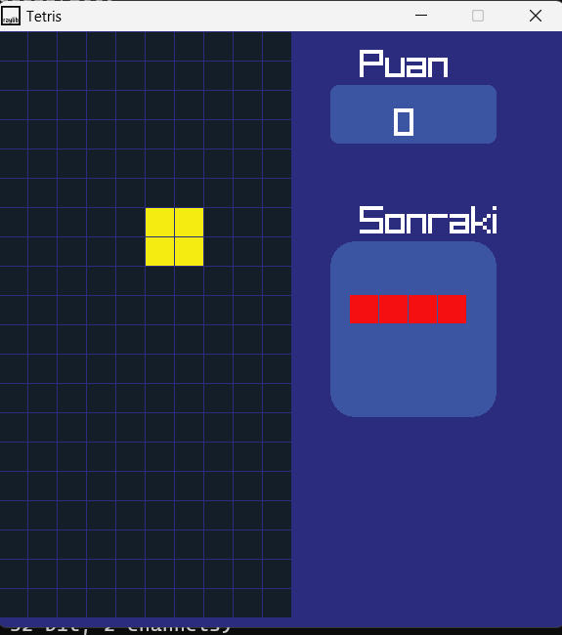

7.2 Blok Hareketleri ve Döndürme
Bloklar sağa, sola hareket ettirilebilir ve yukarı tuşu ile döndürülebilir.
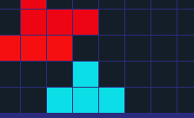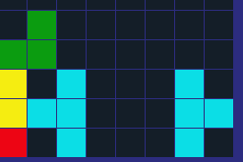

7.3 Satır Temizleme ve Puanlama
Bir veya daha fazla satır tamamlandığında temizlenir ve oyuncunun puanı artar. Sağ üstte mevcut puan gösterilir.
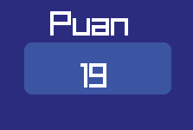

7.4 Oyun Sonu Ekranı
Yeni blok, mevcut bloklara çakışarak yerleşemezse oyun biter ve “KAYBETTİN” mesajı ekrana gelir.
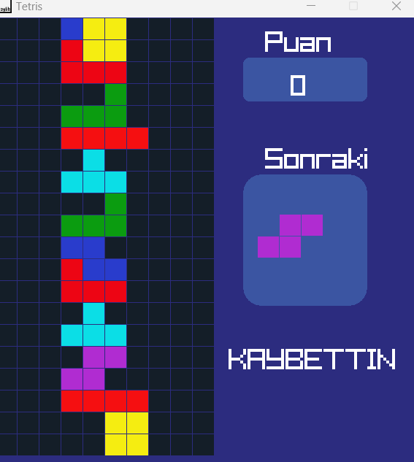

7.5 Grafiksel Arayüz Öğeleri
- Puan Gösterimi: Sağ üst köşede, "Puan" başlığı altında güncel skor görünür.
- Sonraki Blok: Kullanıcıya gelecek blok önceden gösterilerek stratejik karar alma imkanı sunulur.
- Blok Renkleri: Her blok türü farklı renklerde tanımlanarak görsel ayrım kolaylaştırılmıştır.

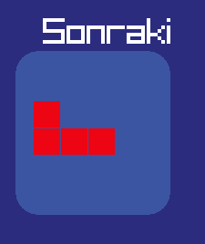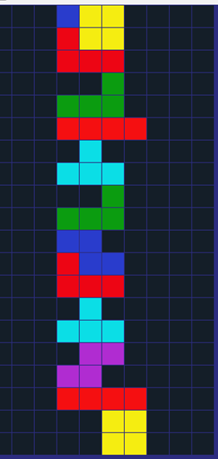

8. Karşılaşılan Zorluklar ve Çözümler
8.1Grafik Kütüphanesi Geçişi ve Adaptasyon Süreci
.Projenin ilk aşamalarında oyun geliştirme için SDL (Simple DirectMedia Layer) kütüphanesi kullanılmak istenmiştir. Ancak, SDL kütüphanesi Visual Studio ortamında beklenildiği gibi çalışmamış, özellikle yapılandırma ve derleme sırasında çeşitli hatalarla karşılaşılmıştır. Bu sorunlar:
- SDL’nin Visual Studio üzerinde karmaşık kurulum süreci,
- Kütüphane yollarının ve bağımlılıkların manuel olarak tanımlanması gerekliliği,
- Platforma özgü yapılandırmaların projeye entegre edilememesi gibi nedenlerle proje ilerleyemez hale gelmiştir.
Bu sorunları aşmak ve geliştirme sürecini hızlandırmak amacıyla proje Raylib kütüphanesine taşınmış ve geliştirme ortamı olarak Visual Studio Code tercih edilmiştir. Raylib’in sade yapısı, kurulum kolaylığı ve CMake desteği sayesinde proje sorunsuz şekilde devam ettirilebilmiştir.
Bu geçiş, yalnızca teknik sorunların çözülmesini sağlamakla kalmamış, aynı zamanda daha verimli ve esnek bir geliştirme süreci sunarak projenin tamamlanma süresini de olumlu yönde etkilemiştir.

8.2Blok Döndürme ve Çakışma Kontrollerindeki Hataların Giderilmesi
. Proje geliştirme sürecinde, Game::isblockoutside() fonksiyonunun başlangıçta hatalı yazılması nedeniyle, bloklar döndürüldüğünde oyun alanı dışına taşabiliyor ve hatta bazen diğer bloklarla üst üste gelebiliyordu. Bu durum, oyunun stabilitesini bozarak beklenmedik davranışlara yol açtı.
Örneğin, dönen bir blok grid dışına çıktığında bunun kontrol edilmemesi sonucu, blok iç içe geçmiş şekilde yerleşebiliyor, bu da oyunun “bozulmuş” gibi görünmesine neden oluyordu.
Bu problem, isblockoutside() fonksiyonunun doğru şekilde yeniden yazılmasıyla çözüldü.

9. Sonuç ve Değerlendirme
Bu proje kapsamında geliştirilen Tetris oyunu, temel oyun geliştirme dinamiklerini başarıyla uygulamış ve çalışabilir bir prototip ortaya konmuştur. Kullanıcıların blokları kontrol edebilmesi, satır temizleme mekaniği ve puanlama sistemi gibi temel özellikler eksiksiz olarak entegre edilmiştir.
Raylib kütüphanesi sayesinde, grafiksel arayüz ve ses desteği gibi görsel-işitsel unsurlar kolaylıkla uygulanmıştır. Ayrıca C++ ile nesne yönelimli programlama (OOP) prensiplerinin uygulanması, kodun modüler ve anlaşılır olmasını sağlamıştır.
Proje sürecinde karşılaşılan sorunlar, araştırma ve deneme-yanılma yöntemiyle aşılmıştır. Özellikle blokların döndürülmesi, çakışma kontrolleri ve oyun alanı sınırlarının korunması gibi zorluklar, programatik çözümlerle başarıyla giderilmiştir.
Genel olarak, bu proje hem teknik açıdan hem de kullanıcı deneyimi açısından başarılı bir uygulamadır. Oyun, geliştiriciye oyun programlamanın temel dinamikleri hakkında derinlemesine bilgi kazandırmış ve ileri düzey projelere zemin hazırlamıştır.
Kullanıcı geri bildirimleri de olumlu olmuştur. Oyunun arayüzünün sade ve anlaşılır olması, müzik ve ses efektleriyle desteklenmesi oyuncu deneyimini olumlu etkilemiştir. Gelecekte, bu projeye aşağıdaki geliştirmeler eklenebilir:
- Zorluk seviyelerinin eklenmesi
- Oyun kayıt sistemi
- Çok oyunculu mod
- Yüksek skor tablosu
Bu gibi eklentiler, oyunun tekrar oynanabilirliğini artıracak ve kullanıcı deneyimini zenginleştirecektir.

KAYNAKÇA
Raylib. (2023). A simple and easy-to-use library to enjoy videogames programming. https://www.raylib.com
Monogram font Retro pixel font used in the project UI.
https://datagoblin.itch.io/monogram
Microsoft Docs. (2023). CMake projects in Visual Studio.
https://learn.microsoft.com/en-us/cpp/build/cmake-projects-in-visual-studio

